**TRƯỜNG TIỂU HỌC TT KIM BÀI**

***GIỚI THIỆU SÁCH THÁNG 03/2024***

**Các em yêu quí!**

Hôm nay cô lại có dịp được gặp và giới thiệu tới các em những cuốn sách đầy thú vị trong thư viện trường mình. Cuốn sách hôm nay cô muốn giới thiệu tới các em một thư mục sách rất đặc biệt đó là thư mục sách: **Ôn tập – kiểm tra, đánh giá năng lực học sinh môn Tiếng Việt Lớp 5.**

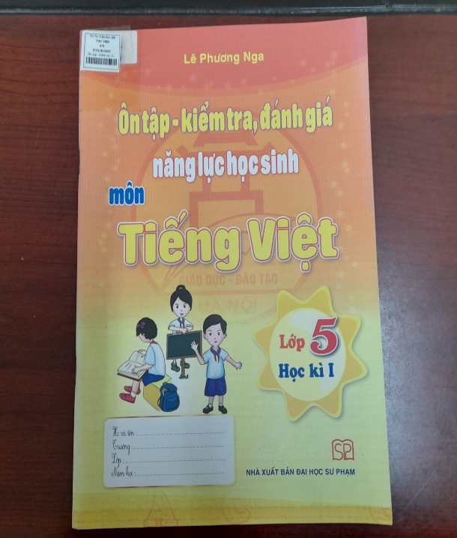

Tác giả: Lê Phương Nga

Nhà xuất bản đại học sư phạm

Số trang: 60

Khổ sách: 19 x 27 cm

Nội dung ôn tập gồm có ba phần: Kiến thức tiếng việt, luyện đọc và luyện viết.

1. ***Kiến thức Tiếng Việt***
2. Phần kiến thức tiếng việt học kỳ 2 lớp 5 dành nhiều thời để ôn luyện cách sử dụng các dấu câu bao gồm dấu chấm, dấu chấm hỏi, dấu chấm than, dấu phẩy, dấu hai chấm, dấu ngoặc kép, dấu gạch ngang ...
3. Chính tả

Mở rộng vốn từ (theo các chủ điểm)

Phân loại câu theo cấu tạo (nửa đầu học kì 1)

Liên kết các câu trong bài (nửa đầu học kì)

***2. Luyện dọc thành tiếng***

Luyện đọc hiểu nội dung của đoạn, bài

***3. Luyện viết***

***Chính tả***

Tập làm

văn

Lập chương trình hoạt động

Luyện viết đoạn đối thoại

Kiểu bài mêu tả và kể chuyện

Sách hiện có tại thư viện trường tiểu học Kim Bài với số đăng ký cá biệt là: STK/003347 Rất hân hạnh được phục vụ các em.

|  |  |
| --- | --- |
|  | ***Cán bộ thư viện***  ***Tô Thị Hằng*** |